컨셉

인공지능이 테스트 (인공지능 / 휴먼) 겪으면서 스테이지 별로 방 탈출 하기

휴먼 점수가 높으면 폐기 처분됨

맵 기획서 (맵 구성, 에셋)

하나. 맵 구성

1)배경맵

인간은 인공지능이 감성을 갖는 것에 두려움을 느껴 새로운 인공지능은 판매 전 휴먼점수가 높은지 검사하게 되고 휴먼점수가 높으면 폐기처분된다…

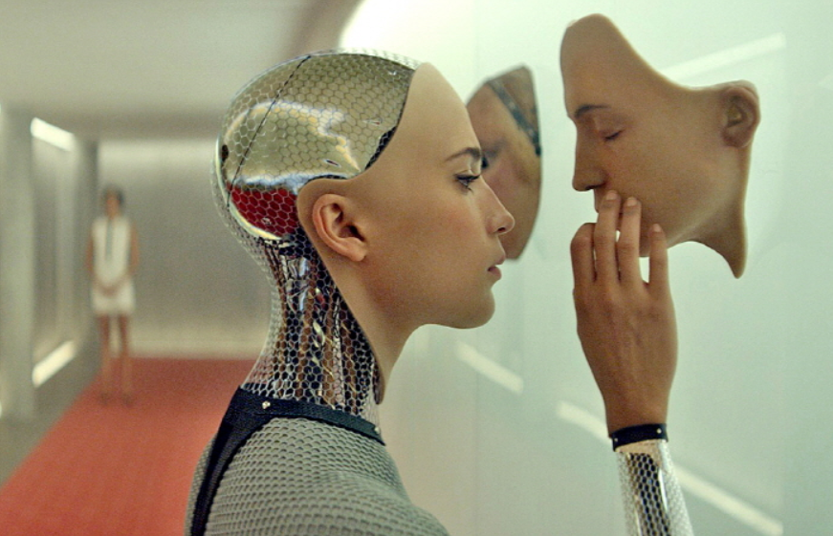

게임에 접속하면 인공지능이 이 검사를 받는 이유를 설명하고 큐브에 입장한다

각 탈출게임을 진행하면서 큐브를 이동하고 테스트를 진행한다.

2)게임 진행 맵

1. 강동민 : 동물과 함께하는 협동 게임

2. 주이식 : 착시현상을 이용한 게임

3. 황유진 : 빛과 거울을 이용한 게임

4. 박상욱 : 우연한 탈출 게임

5. 김남훈 : 큐브로드(포탈)

6. 박동섭 : 제작 시스템

각각의 게임을 진행할 때 마다 상단의 게이지 같은(아래와 같은 형태) 휴먼/인공지능 점수에 변화가 있으며, 휴먼 점수가 n이상이면 폐기처분

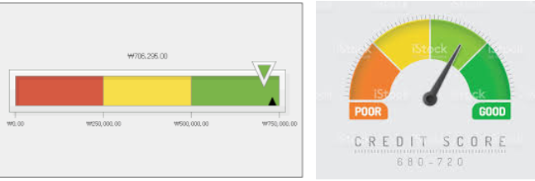

둘. 맵 배경, 에셋

1)배경 에셋

* + 1. <https://assetstore.unity.com/packages/3d/environments/sci-fi/zero-gravity-part-one-102764>

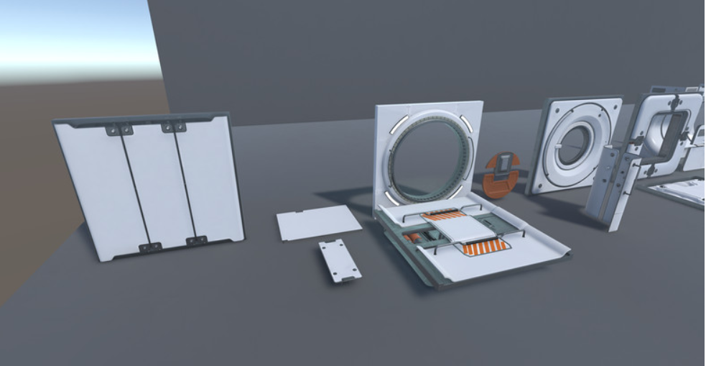

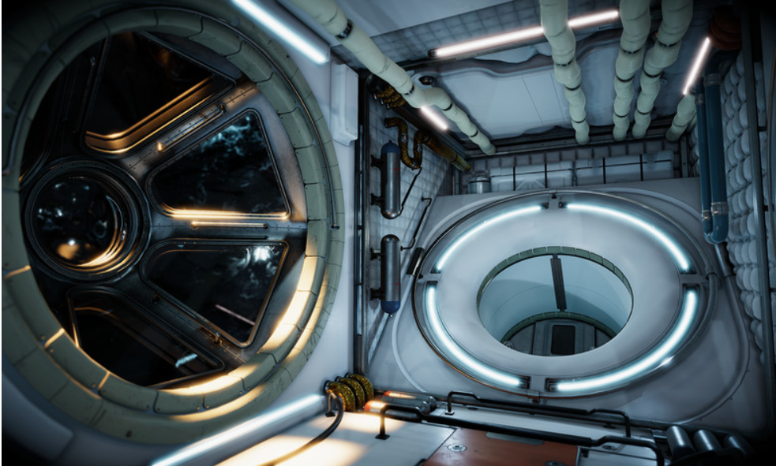

* + 1. <https://assetstore.unity.com/packages/3d/environments/sci-fi/sci-fi-portal-and-machines-pack-104933>

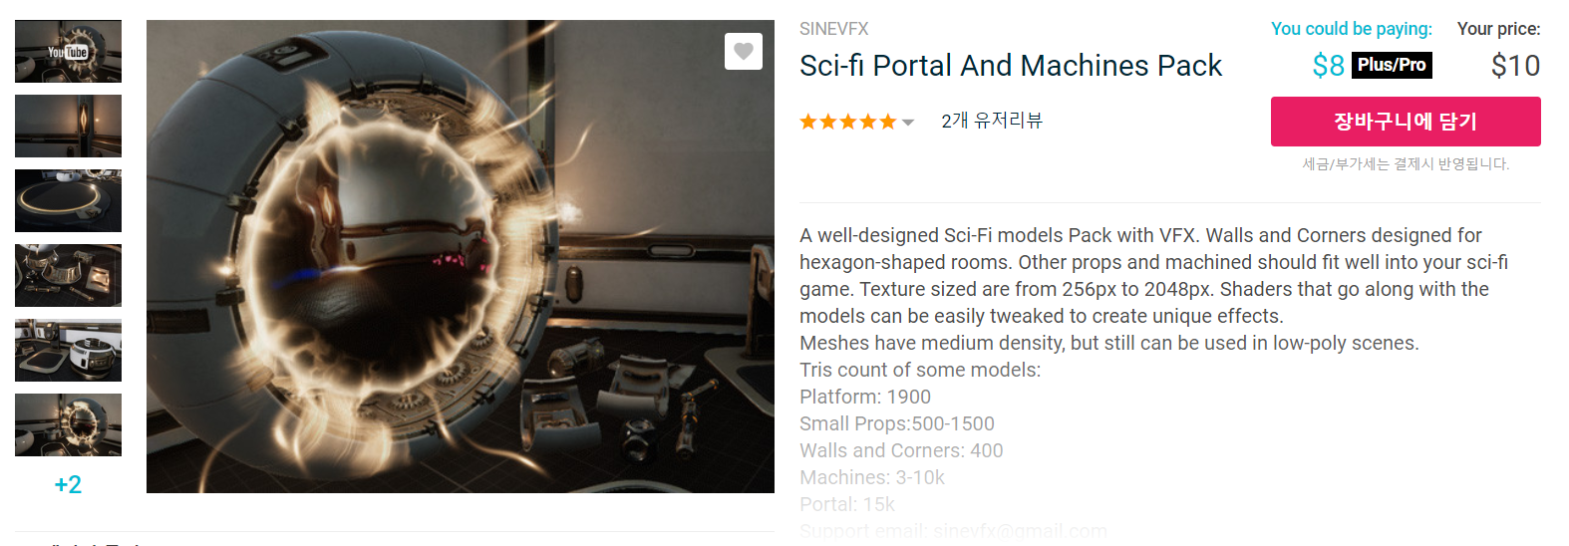

* + 1. <https://assetstore.unity.com/packages/3d/environments/sci-fi/scifi-industrial-level-kit-2-0-116761> 이건 살짝 아날로그 감성....?

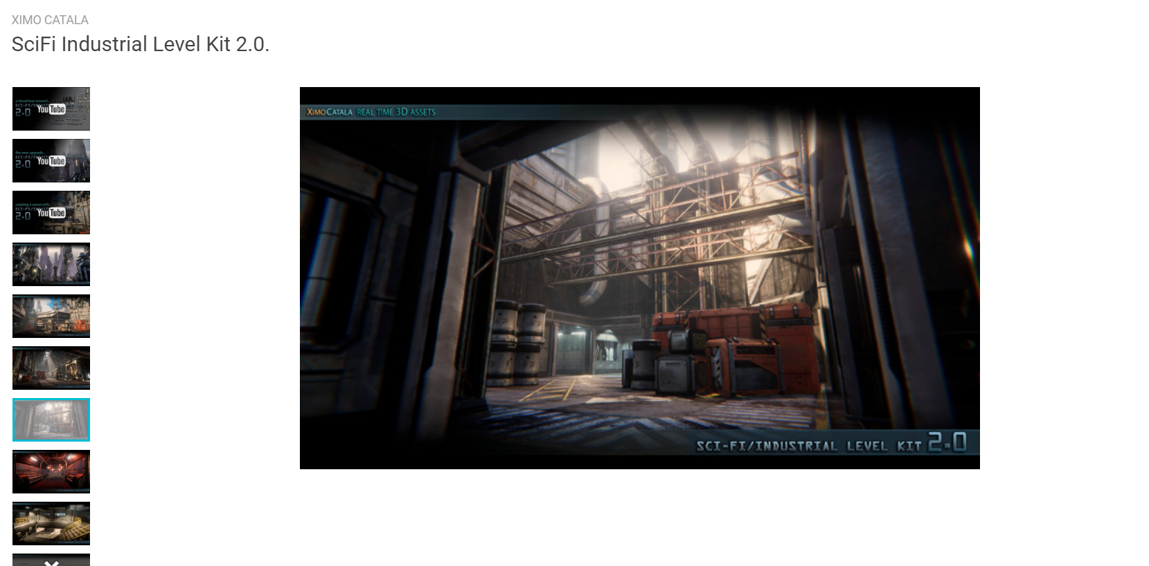

* 나의 맵 실행방안

실행 방안

1.빛으로 좌물쇠 열기, 빛의 굴절, 반사

1.레이캐스트 이용

<https://m.blog.naver.com/PostView.nhn?blogId=rlagudwn1052&logNo=110181693948&proxyReferer=https%3A%2F%2Fwww.google.co.kr%2F> <-레아캐스트 설명

레이와 충돌한 물체가 좌물쇠라면 게임 클리어

<https://m.blog.naver.com/stizms/220226856014>

<http://avilos.codes/unity/unity-raycast/>

2.빛이 아닌 공 등을 이용해

공이 좌물쇠와 충돌하면 게임클리어

거울이 생성되지 않은 벽면과 충돌시 공은 파괴됨

2. 거울 생성

2번의 경우에는 거울이 아닌 큐브를 생성해 발사,

발사 후 벽과 부딫히면 벽면에 고정되는 형식으로

맵 구성(디자인)

그냥 검은 다각형이 기본 배경

플레이어가 갇혀있는 감옥 필요 만들 수 있을것이라 생각

거울(빛의 굴절, 반사등을 살릴 물리엔진(?)을 못찾아서 공(2번 아이디어)를 이용할 가능성이 있는데 그렇다면 거울이 아니라 반사성이 있는 큐브 게임오브젝트로 대체 생각 중 ),

새(분위기에 맞춰서….),

플레이어

필요